Педагогический состав филиала МБОУ Озерновская СОШ № 47
НОШ с. Плотбище

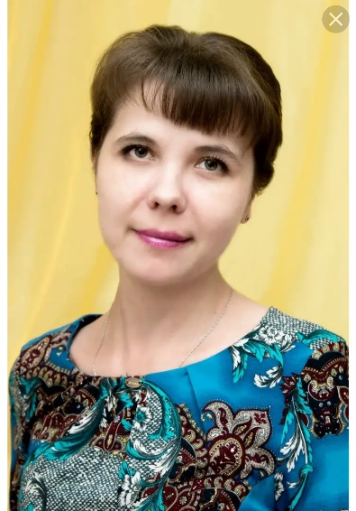 | Короткова  Ирина  Юрьевна | Заведующий структурным подразделением  Учитель  начальных  классов | Образование:  Высшее профессиональное педагогическое  Педагогика и методика начального образования | Профессиональная переподготовка:  Менеджмент в образовании  Английский язык: теория и методика преподавания в образовательной организации | +79509845292  irinakorotkova80@mail.ru
 | Борисова  Татьяна  Александровна | Воспитатель дошкольной группы  Учитель физкультуры | Образование:  Высшее профессиональное педагогическое  Педагогика и методика начального образования | Профессиональная переподготовка:  Педагогика и методика дошкольного образования  Физическая культура и спорт: теория и методика преподавания в образовательной организации | +79535957524  tatyanka_borisova_87@mail.ru
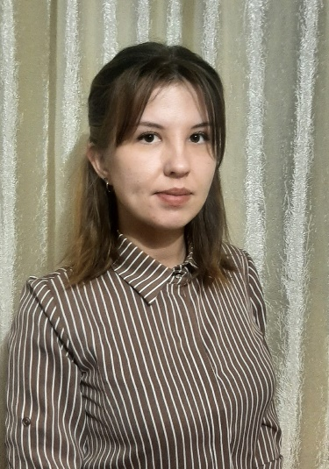 | Полысалова  Юлия  Андреевна | Учитель  начальных  классов  Педагог – библиотекарь | Образование:  Среднее профессиональное педагогическое  Преподавание в начальных классах | Профессиональная переподготовка:  Библиотечно – библиографические и информационные знания в педагогическом процессе | +79082096844
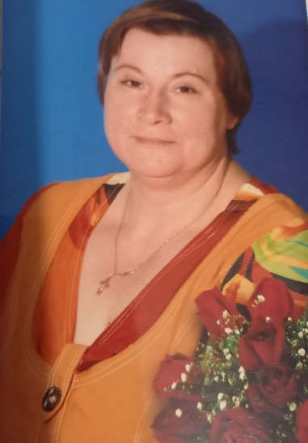 | Цесельчук Марина Владимировна | Воспитатель дошкольной группы | Образование:  Среднее профессиональное педагогическое | Профессиональная переподготовка:  Физическая культура: теория и методика преподавания в дошкольном образовании | +79504297944

